進捗報告

亀田ゼミ

M1　中田 雄大

* 前回までの進捗

　Step1で選出された，画像中のICAの方が得意な領域[1]（ICA領域[2]）を再構成するときに最適である基底の数が1個[3]（基底1個）と0個[4]（基底0個）の領域のみを用いて，Step2の処理方法を調査している．

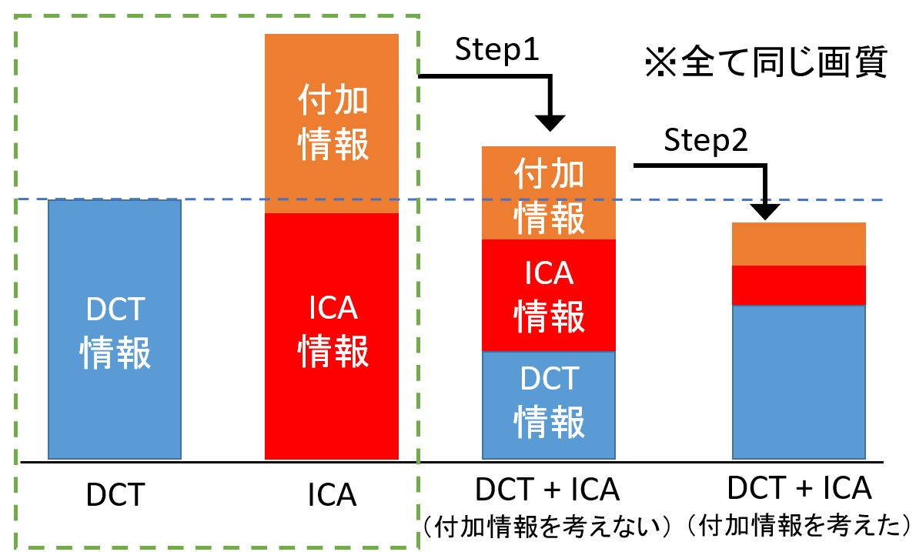

調査中

基底1個領域

のみで選出

図1　符号化した際の情報量のイメージ

　前回の進捗では，画像中の基底1個と基底0個の領域を対象として，改善[5]できる情報量と画質を基に，基底を選出した．基底1個の領域の画質が最適・準最適となる基底を選出した場合，最適となる基底のみで選出を行った場合と比較して，符号化性能が劣る結果となったため，原因の調査を行っていた．

* 今回の進捗

前回，調査を行っていた，画質の累積が正しく行われていない原因を解明し，基底1個の領域の画質が最適・準最適となる基底を選出することで，最適となる基底のみでの選出からの改善を確認した．また，基底1個の領域で選出した基底は，複数基底領域[6]に対して適用した場合，どれくらい有効なのか確認を行った．

**************** 進捗内容 *********************

1. 累積画質が正しく行われなかった原因
2. 準最適基底を考慮した基底選出（PSNRをMSEに置き換え）
3. 選出基底を複数基底領域に適用
4. 選出基底の有効性

**********************************************

* 1. 画質累積が正しく行われていなかった原因
* これまでの累積画質の処理手順

（ N = 基底番号0 ~ 63，M = 領域番号0 ~ 1023 ）

1. 対象領域1個を基底1個で再構成した際の（DCTからの）画質改善量を算出

画質改善量[N][M] ＝（原画像の領域M – 基底Nのみで再構成した領域M）のPSNR

(1)

-（原画像の領域M – DCTのみで再構成した領域M）のPSNR

(ICAのPSNR) – (DCTのPSNR)となるため，改善なら＋，改悪なら –

1. 基底ごとに累積（画質が改善する領域の値のみ）

If( 画質改善量[N][M] > 0)

(2)

累積画質[N] += 画質改善量[N][M]

①の式1で求めた，領域に対する画質改善量が，全体に対する画質改善量である

(原画像 - 基底Nのみで再構成した領域Mと，それ以外の領域をDCT)のPSNR

(3)

* + - * + (原画像 – 全てDCT )のPSNR

と対応していないという問題があった．

今回の実験で用いているPSNRは

$$\begin{aligned}PSNR=10\log_{10}\left(\frac{最大画素値^{2}}{MSE}\right)\#\left(4\right)\end{aligned}$$

で算出している．

ここで，①の式1は

$$\begin{aligned}10\log_{10}\left(\frac{最大画素値^{2}}{基底 NのMSE}\right)-10\log_{10}\left(\frac{最大画素値^{2}}{DCTのMSE}\right)=10\log_{10}\left(\frac{DCTのMSE}{基底 NのMSE}\right)\#\left(5\right)\end{aligned}$$

と変形できる．

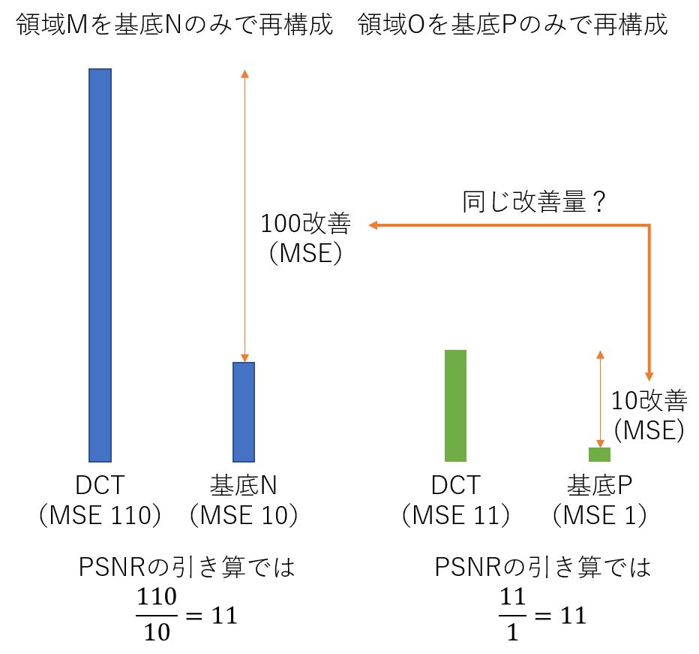

図2　画質累積の分析

　式5を用いた画質累積の分析を図2に示す．図2は，領域Mを基底Nのみで再構成した場合と，領域Oを基底Pのみで再構成した場合に，①で算出される画質改善量を表している(N = P = 基底番号0~63，M = O = 領域番号0~1023)．領域Mでは，MSEが100改善しているのに対して，領域OではMSEが10改善している．ここで，式5を適用させると，画質改善量(MSE)が違う2つの領域の画質改善量(PSNR)が同じになってしまうことが分かる．以上のことから，画質累積にPSNRを用いるべきではないということが分かった．

* 2.　 準最適基底を考慮した基底選出（PSNRをMSEに置き換え）

　前回まで行っていた基底選出の処理でPSNRを用いていた部分をMSEに置き換えて基底選出を行い，結果の確認を行う．

* 新たな基底選出の処理手順

対象領域：基底1個でDCTよりも画質が高くなる全ての領域

対象基底：すべてのICA基底

（N = 0~63の基底番号，M＝0~1023の領域番号，画質改善量[基底番号][領域番号]）

* 1. 対象領域1個を基底1個で再構成した際の（DCTからの）画質改善量を算出

画質改善量[N][M] ＝（原画像の領域M – DCTのみで再構成した領域M）のMSE

(6)

-（原画像の領域M – 基底Nのみで再構成した領域M）のMSE

* 1. 基底ごとに累積（画質が改善する領域の値のみ）

If( 画質改善量[N][M] > 0)

(7)

基底Nの累積画質 += 画質改善量[N][M]

* 1. 累積画質が高い順に基底を並び替える
  2. （選出基底の数が選出基底数を超えないように）基底を1個だけ選出
  3. 選出基底が最適・準最適となる領域を1.~5.の対象領域から除外
  4. 1.～5.を繰り返す（累積画質は初期化）
  5. 選出基底が最適・準最適となる領域で最終的に使用する基底を決定

領域Mの使用基底 = 画質改善量[選出基底N][M]が最大となる選出基底N

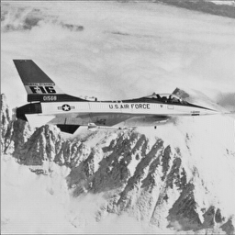

図3　前回の符号化性能との比較 (Q30, Q40のみ抜粋)

　今回の選出基底を用いた再構成画像と，最適領域のみでの選出基底を用いた再構成画像，画質累積をPSNRで行った場合の準最適領域を含む選出基底を用いた再構成画像との符号化性能の比較結果を図3に示す．図3を見ると，PSNRの画質累積を用いた基底選出では，最適のみの基底選出から改悪していたが，MSEの画質累積に変更したことで，最適のみの基底選出から改善していることが分かる．

* 3.　 選出基底を複数基底領域に適用

現状の選出基底のみでどこまで符号化性能を良くできるかを知るために，2.で選出した基底を複数基底領域に適用し，結果の確認を行う．

* 新たな基底選出の処理手順

対象領域：複数基底領域（ICA基底を2個以上使用したとき，DCTよりも画質が良くなる領域）

対象基底：進捗報告2.で選出した基底（符号化レートごとに数が異なる）

（N＝P＝基底番号0~63，M＝領域番号0~1023，Q＝最適基底数2~63，

2個の画質[領域番号][1個目の基底番号][2個目の基底番号]，

3個の画質[領域番号][1個目の基底番号][2個目の基底番号][3個目の基底番号]）

1. Q＝2以上の領域に選出基底を適用させた画質を算出

2個の画質[M][N][P]＝(原画像の領域M – 選出基底NとPのみで再構成した領域M)のMSE

(8)

1. 選出基底が3個以上ある場合，すべての組み合わせで算出
2. 一番画質が高くなる組み合わせを領域Mで使用する基底群とする
3. Q＝3以上の領域に選出基底を適用させた画質を算出

3個の画質[M][N][P][R]＝(原画像の領域M – 選出基底NとPとRのみで再構成した領域M)のMSE

(9)

1. 選出基底が4個以上ある場合，すべての組み合わせで算出
2. 一番画質が高くなる組み合わせを領域Mで使用する基底群とする

* AirPlaneは選出基底が最大3個のため，以降の処理を除外



図4　前回の符号化性能との比較 (Q10 ~ Q60のみ抜粋)

　今回の選出基底を1個・複数領域に適用した再構成画像と，今回の選出基底を1個領域のみに適用した再構成画像，最適領域のみでの選出基底を用いた再構成画像との符号化性能の比較結果を図4に示す．図4を見ると，1個領域で選出した基底を複数基底領域に適用することで，符号化性能が良くなっていることが分かる．これまでの手法と同様に，基底0個領域のみを使用した場合の符号化性能よりも劣っているが，符号化レートQ30において，基底0個領域と同等の性能が確認できた．これは，1個領域に適している基底と複数基底領域に適した基底が偶然，類似していたことが原因だと推測している．

* 4.　 選出基底の有効性

　これまでの実験で，1個領域に適した基底の選出を行ってきたが，選出された基底がどれくらいの領域で使われているのか確認することで，選出基底の有効性を確認する．

表1　ICA領域の数

|  |  |  |  |
| --- | --- | --- | --- |
| Qレート | 基底0個領域  （全1024個） | 基底1個領域  （全1024個） | 複数基底領域  （全1024個） |
| 100 | 2 | 1 | 210 |
| 90 | 26 | 19 | 342 |
| 80 | 69 | 38 | 363 |
| 70 | 119 | 62 | 413 |
| 60 | 162 | 80 | 428 |
| 50 | 244 | 93 | 405 |
| 40 | 266 | 102 | 397 |
| 30 | 309 | 95 | 359 |
| 20 | 439 | 92 | 337 |
| 10 | 572 | 111 | 275 |

表2　選出基底が最適・準最適となる領域

|  |  |  |  |
| --- | --- | --- | --- |
| Qレート | 最適のみ  対象：基底1個領域 | 準最適を含む  対象：基底1個領域 | 複数基底領域に適用  対象：複数基底領域 |
| 100 | 0 | 0 | 0 |
| 90 | 0 | 0 | 0 |
| 80 | 0 | 0 | 0 |
| 70 | 25 (40%) | 31 (50%) | 0 |
| 60 | 36 (45%) | 44 (55%) | 0 |
| 50 | 47 (51%) | 58 (62%) | 5 (1%) |
| 40 | 52 (51%) | 62 (61%) | 5 (1%) |
| 30 | 52 (55%) | 63 (66%) | 12 (3%) |
| 20 | 61 (66%) | 64 (70%) | 0 |
| 10 | 55 (50%) | 72 (65%) | 0 |

　基底を自由に使える条件下でのICA領域の数を表1に示す．また，選出基底が最適・準最適となる領域数を表2に示す．表2を見ると準最適基底を考慮した基底選出では，最適基底のみでの基底選出と比較して，それらの基底が使われた領域が10％前後増加していることから，準最適基底を用いたことの有効性が確認できた．また，選出基底を複数基底領域に適用させた場合，対象領域の数％しか使われていないにもかかわらず，性能が向上していることが分かる．

（複数基底領域は2，3，4…と複数の領域数が混ざっているため，それらごとに分けて使用率を出したかったが，後日調査します。）

* 考察・課題

　今回の調査は，累積画質が正しく行われなかった原因を明らかにし，処理の修正を行った．また，選出された基底基底を複数基底領域に適用することで，現状の最大性能を確認し，選出された基底が最適・準最適となる領域の使用率から基底選出の有効性を確認した．

　進捗報告3.の実験では，1個領域で選出された基底を複数基底領域に無理やり適用しているため，表2からも読み取れるが，選出基底に対する領域の使用率があまり高くない．また，複数の基底を選出する場合，対象の中心となるのは選出基底数が最適となる領域であるべきである．これらのことから，1個領域に複数基底領域を加えた領域を対象に画質累積を行い，基底選出を行いたいと考えている．

　各ICA領域の最適な基底数を決める処理では，基底数を64個から減らしていき，DCTの画質を上回る最小の基底数を領域の最適な基底数としている．このとき，DCTの基底数よりも少なければ，ICA領域と分類される．（基底選出の実験では，ICA領域のみを対象としている．）そのため，0個領域とされている領域などに対して，最適基底より多くの基底を用いた場合，情報量をあまり増やさない範囲で，画質を大きく改善する可能性があると考えられる．

* 今後の予定
* 複数基底領域を含めた基底選出
* 0個領域で基底を用いた場合の画質
* プログラムの修正

… 等

|  |  |  |
| --- | --- | --- |
| Qレート | ICA領域中の  基底2個領域 | 複数基底領域に適用した時  使用された基底2個領域 |
| 100 | 0 | 0 |
| 90 | 20 | 0 |
| 80 | 29 | 0 |
| 70 | 47 | 0 |
| 60 | 55 | 0 |
| 50 | 50 | 5 (10%) |
| 40 | 45 | 5 (11%) |
| 30 | 42 | 12 (28%) |
| 20 | 44 | 0 |
| 10 | 57 | 0 |

1. 領域：画像中の8×8画素のまとまりを1領域としている．1画像で1024領域
2. ICA領域：同じ画質を表現するとき，ICAの方が少ない基底数で表現できる領域
3. 基底1個：ICA基底を1個使用したとき，DCTより画質が良くなる領域
4. 基底0個：ICA基底を使わなくてもDCTより画質が良くなる領域
5.
6. 複数基底領域：ICA基底を2個以上使用したとき，DCTよりも画質が良くなる領域